SHIZI SOFWARE

Copyright © 2023 Shizi Software

TÀI LIỆU DỰ ÁN

ONLINE ENTERTAINMENT

**GVHD:** Cô Hồ Thị Hồng Nga

**Sinh Viên:** Đậu Ngọc Đức

**MSSV:** PS22361

**Lớp:** IT 17309

Nội dung

**I. GIỚI THIỆU DỰ ÁN** 4

**1. Giới thiệu website Online Entertainment** 4

**2. Yêu cầu của website** 4

**2.1 Yêu cầu dành cho người dùng** 4

**2.1.1. Trang chủ** 4

**2.1.2 Trang chi tiết** 4

**2.1.3 Trang yêu thích** 4

**2.1.4 Bảo mật** 5

**2.2 Yêu cầu dành cho người quản trị** 5

**3. Lập kế hoạch dự án** 5

**II. Phân tích yêu cầu khách hàng** 6

**1. Sơ đồ Usecase:** 6

**2. Đặc tả yêu cầu hệ thống** 6

**2.2.1 Đăng nhập và phân quyền** 6

**2.2.2 Đăng ký** 6

**2.2.3 Quên mật khẩu** 6

**2.2.4 Đổi mật khẩu** 6

**2.2.5 Cập nhật thông tin** 7

**2.2.6 Like, Unlike, Share** 7

**2.2.7 Quản lý Video** 7

**2.2.8 Quản lý người dùng** 7

**2.2.9 Thống kê** 7

**III. Thiết kế ứng dụng** 8

**1. Sơ đồ mô tả hoạt động** 8

**2. Thực thể** 8

**2.1 Sơ đồ quan hệ thực thể ERD** 8

**2.2 Sơ đồ logic** 9

**3. Giao diện** 11

**3.1 Trang đăng ký** 11

**3.2 Trang đăng nhập.** 12

**3.3 Trang quên mật khẩu** 12

**3.4 Trang thay đổi thông tin** 12

**3.5 Trang chủ người dùng** 12

**3.6 Trang xem video** 13

**3.7 Trang yêu thích** 13

**3.8 Trang quản lý video** 13

**3.9 Trang quản lý người dùng** 14

**3.10 Trang thống kê** 15

**3.11 Header người dùng** 17

**3.12 Header nguời quản trị** 17

**4. Interface DAO, DAO và Service** 18

# **I. GIỚI THIỆU DỰ ÁN**

## **1. Giới thiệu website Online Entertainment**

Công ty OE chuyên cung cấp dịch vụ giải trí cho các doanh nghiệp. Khi một doanh nghiệp có sự kiện họ tìm đến OE để đặt các tiểu phẩm hài phục vụ quan khách trong sự kiện. OE mong muốn có một website giới thiệu các trích đoạn tiểu phẩm (video) của mình nhằm phục vụ miễn phí cho cộng đồng, đồng thời qua đó tìm kiếm khách hàng.

## **2. Yêu cầu của website**

### **2.1 Yêu cầu dành cho người dùng**

### **2.1.1. Trang chủ**

* Hiển thị 6 tiểu phẩm cùng với các nút điều hướng (đầu, cuối, trước, sau) để xem thêm. Các tiểu phẩm được sắp xếp giảm dần theo số lượt xem.
* Thông tin hiển thị cho mỗi tiểu phẩm gồm:
  + Poster (hình đại diện)
  + Title (tên chủ đề)
* Xử lý tương tác
  + [Poster.Click]: Chuyển sang trang chi tiết (mô tả bên dưới) đồng thời ghi nhận tiểu phẩm này trở thành tiểu phẩm đã xem của người sử dụng đó.

### **2.1.2 Trang chi tiết**

Hiển thị thông tin chi tiết của tiểu phẩm và các tiểu phẩm mà người dùng đã xem (để người dùng có thể xem lại). Thông tin chi tiết của mỗi tiểu phẩm gồm:

* Video (được lấy từ youtube)
* Title
* Description (mô tả tiểu phẩm)
* 2 nút Like và Share

### **2.1.3 Trang yêu thích**

Hiển thị tất cả các tiểu phẩm yêu thích của người sử dụng này. Mỗi tiểu phẩm trình bày tương tự trên trang chủ tuy nhiên thay nút Like bằng nút Unlike để khi người sử dụng nhấp vào nút này thì sẽ gỡ tiểu phẩm khỏi danh sách yêu thích của họ.

### **2.1.4 Bảo mật**

* Phải đăng nhập trước khi thực hiện các tương tác như Like, Share, Unlike và xem tiểu phẩm yêu thích của mình.
* Để có tài khoản đăng nhập, người sử dụng phải đăng ký trước. Website cũng cung cấp các trang web để thực hiện các chức năng liên quan đến tài khoản như: đổi mật khẩu, lấy lại mật khẩu đã quên, cập nhật thông tin tài khoản và đăng xuất:
  + Sau khi đăng ký thành công cần gửi email chào mừng
  + Sau khi tìm thấy mật khẩu cần gửi email qua email đã đăng ký để đảm bảo an toàn.

### **2.2 Yêu cầu dành cho người quản trị**

Nhân viên quản trị cũng hoạt động như khách hàng, ngoài ra có quyền thực hiện các chức năng sau:

* Quản lý tiểu phẩm: Thực hiện các công việc xem, thêm, sửa và xóa các tiểu phẩm.
* Quản lý khách hàng: Được phép xem cập nhật và xóa khách hàng.
* Báo cáo – Thống kê:
  + Thống kê số người yêu thích của từng tiểu phẩm
  + Lọc người yêu thích theo tiểu phẩm
  + Lọc người nhận theo tiểu phẩm đã gửi

## **3. Lập kế hoạch dự án**

|  |  |  |  |  |
| --- | --- | --- | --- | --- |
| **STT** | **Hạng mục** | **Bắt đầu** | **Kết thúc** | **Trạng thái** |
| 1 | Phân tích yêu cầu khách hàng | 06/03/2023 | 06/03/2023 |  |
| 1.1 | Vẽ sơ đồ Usecase | 06/03/2023 | 06/03/2023 |  |
| 1.2 | Đặc tả yêu cầu hệ thống (SRS) | 06/03/2023 | 06/03/2023 |  |
|  |  |  |  |  |
|  |  |  |  |  |

# **II. Phân tích yêu cầu khách hàng**

## **1. Sơ đồ Usecase:**

## **2. Đặc tả yêu cầu hệ thống**

### **2.2.1 Đăng nhập và phân quyền**

Mô tả: Đăng nhập và sử dụng hệ thống với các quyền admin , user.

Dữ liệu liên quan: Username, Password, Role

Đối tượng sử dụng: Người dùng và quản trị viên

### **2.2.2 Đăng ký**

Mô tả: Đăng ký tài khoản mới (chỉ cho phép đăng ký tài khoản user)

Dữ liệu liên quan: Username, Password

Đối tượng sử dụng: Người dùng

### **2.2.3 Quên mật khẩu**

Mô tả: Gửi lại mật khẩu qua email đã đăng ký với hệ thống

Dữ liệu liên quan: Username, Email

Đối tượng sử dụng: Người dùng và quản trị viên

### **2.2.4 Đổi mật khẩu**

Mô tả: Yêu cầu đã đăng nhập. Dùng để đổi mật khẩu

Dữ liệu liên quan: Password cũ, Password mới, Username

Đối tượng sử dụng: Người dùng và quản trị viên

### **2.2.5 Cập nhật thông tin**

Mô tả: Cập nhật thông tin cá nhân

Dữ liệu liên quan: Username, Email, Fullname

Đối tượng sử dụng: Người dùng

### **2.2.6 Like, Unlike, Share**

Mô tả: Sử dụng để like , unlike , share video

Dữ liệu liên quan: Username, Video ID, Email

Đối tượng sử dụng: Người dùng

### **2.2.7 Quản lý Video**

Mô tả: Thêm, xóa, sửa , cập nhật video

Dữ liệu liên quan: Video ID, title, poster, active, description, like , share

Đối tượng sử dụng: Quản trị viên

### **2.2.8 Quản lý người dùng**

Mô tả: Cập nhật, xóa người dùng

Dữ liệu liên quan: Username, password, fullname, email

Đối tượng sử dụng: Quản trị viên

### **2.2.9 Thống kê**

Mô tả:

* Thống kê số lượng like của video , thời gian like gần nhất, thời gian like cũ nhất.
* Thống kê người sử dụng đã share và like video theo tiêu đề video

Dữ liệu liên quan: Video, Share, User

Đối tượng sử dụng: Quản trị viên

# **III. Thiết kế ứng dụng**

## **1. Sơ đồ mô tả hoạt động**

## **2. Thực thể**

### **2.1 Sơ đồ quan hệ thực thể ERD**

### **2.2 Sơ đồ logic**

#### 2.2.1 Thực thể Video

|  |  |  |
| --- | --- | --- |
| **Thuộc tính** | **Kiểu dữ liệu** | **Mô tả** |
| ID | varchar(50) | Mã video, khóa chính |
| Title | nvarchar(255) | Tiêu đề |
| Poster | varvhar(255) | Ảnh đại diện video |
| Views | int | Số lượt xem |
| Description | nvarchar(4000) | Mô tả |
| Active | boolean | Trạng thái |

#### 2.2.2 Thực thể Favorite

|  |  |  |
| --- | --- | --- |
| **Thuộc tính** | **Kiểu dữ liệu** | **Mô tả** |
| ID | Long | Mã Favorite, khóa chính |
| UserID | Varchar(50) | Mã người dùng, khóa ngoại |
| VideoID | Varchar(50) | Mã video, khóa ngoại |
| LikeDate | Date | Ngày thích |

#### 2.2.3 Thực thể User

|  |  |  |
| --- | --- | --- |
| **Thuộc tính** | **Kiểu dữ liệu** | **Mô tả** |
| ID | Varchar(50) | Username, khóa chính |
| Password | Varchar(50) | Mật khẩu |
| Email | Varchar(100) | Email |
| Fullname | Nvarchar(50) | Tên đầy đủ |
| Admin | boolean | Admin |

#### 2.2.4 Thực thể Share

|  |  |  |
| --- | --- | --- |
| **Thuộc tính** | **Kiểu dữ liệu** | **Mô tả** |
| ID | Long | Mã share, khóa chính |
| UserID | Varchar(50) | Mã người dùng, khóa ngoại |
| VideoID | Varchar(50) | Mã video, khóa ngoại |
| Emails | Varchar(1000) | Emails được chia sẻ |
| ShareDate | Date | Ngày chia sẻ |

## **3. Giao diện**

### **3.1 Trang đăng ký**

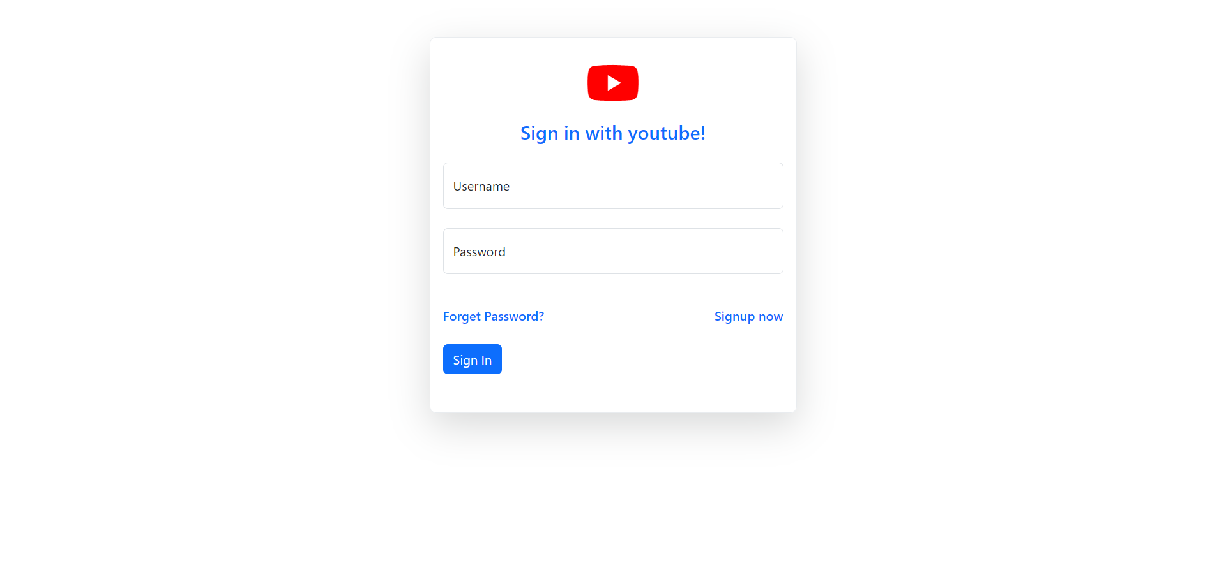

|  |  |  |
| --- | --- | --- |
| **Sự kiện** | **Hành động** | **Bảo mật** |
| [Logo].CLICK | Trang chủ |  |
| [Sign In].CLICK | Đăng nhập |  |
| [Forget Password].CLICK | Quên mật khẩu |  |
| [Signup Now].CLICK | Đăng ký |  |

### **3.2 Trang đăng nhập.**

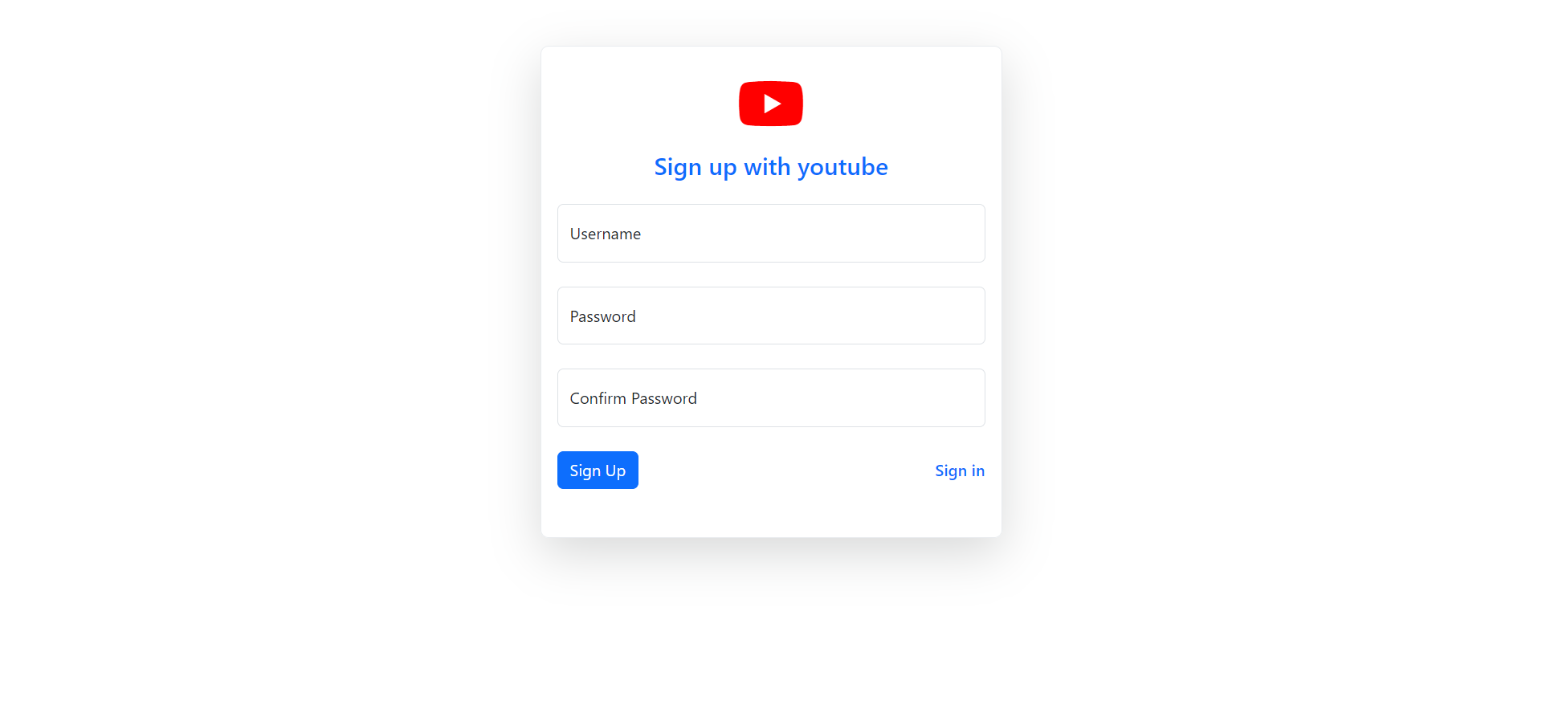

|  |  |  |
| --- | --- | --- |
| **Sự kiện** | **Hành động** | **Bảo mật** |
| [Logo].CLICK | Trang chủ |  |
| [Sign Up].CLICK | Đăng ký |  |
| [Sign in].CLICK | Đăng nhập |  |

### **3.3 Trang quên mật khẩu**

### **3.4 Trang thay đổi thông tin**

### **3.5 Trang chủ người dùng**

|  |  |  |
| --- | --- | --- |
| **Sự kiện** | **Hành động** | **Bảo mật** |
| [Poster].CLICK | Trang xem video |  |
| [Trang].CLICK | Chuyển trang |  |
| [<<].CLICK | Trang đầu |  |
| [>>].CLICK | Trang cuối |  |

### **3.6 Trang xem video**

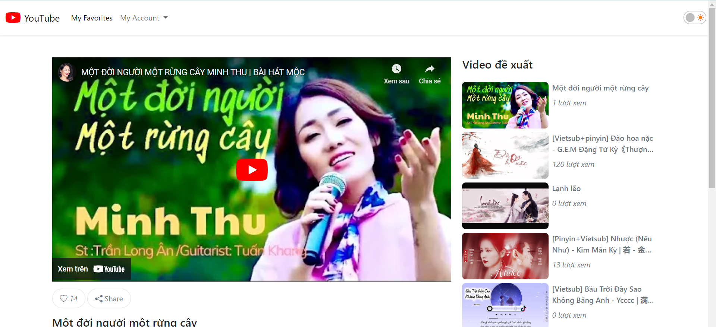

|  |  |  |
| --- | --- | --- |
| **Sự kiện** | **Hành động** | **Bảo mật** |
| [Video].CLICK | Phát video |  |
| [Video đề xuât].CLICK | Chuyển sang trang xem video khác |  |
| [Like].CLICK | Like video | Đăng nhập |
| [Share].CLICK | Mở hộp thoại share video | Đăng nhập |

### **3.7 Trang yêu thích**

### **3.8 Trang quản lý video**

|  |  |  |
| --- | --- | --- |
| **Sự kiện** | **Hành động** | **Bảo mật** |
| [Edit].CLICK | Chuyển sang VideoEdition | Admin |
| [Trang].CLICK | Chuyển trang | Admin |
| [<<].CLICK | Trang đầu | Admin |
| [>>].CLICK | Trang cuối | Admin |

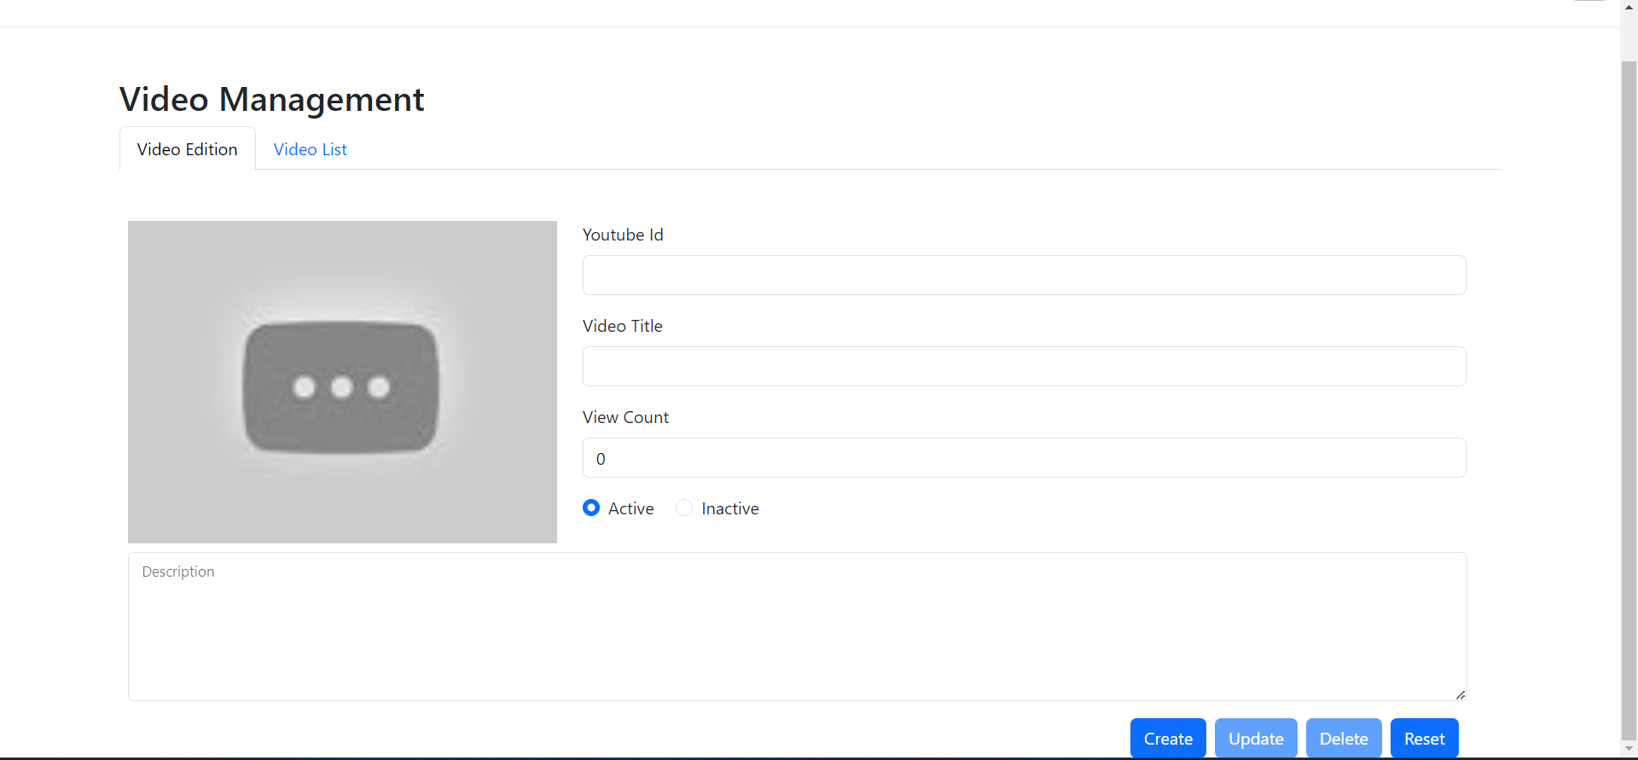

|  |  |  |
| --- | --- | --- |
| **Sự kiện** | **Hành động** | **Bảo mật** |
| [Create].CLICK | Thêm video | Admin |
| [Update].CLICK | Cập nhật video | Admin |
| [Delete.CLICK | Xóa video | Admin |
| [Reset].CLICK | Reset form | Admin |

### **3.9 Trang quản lý người dùng**

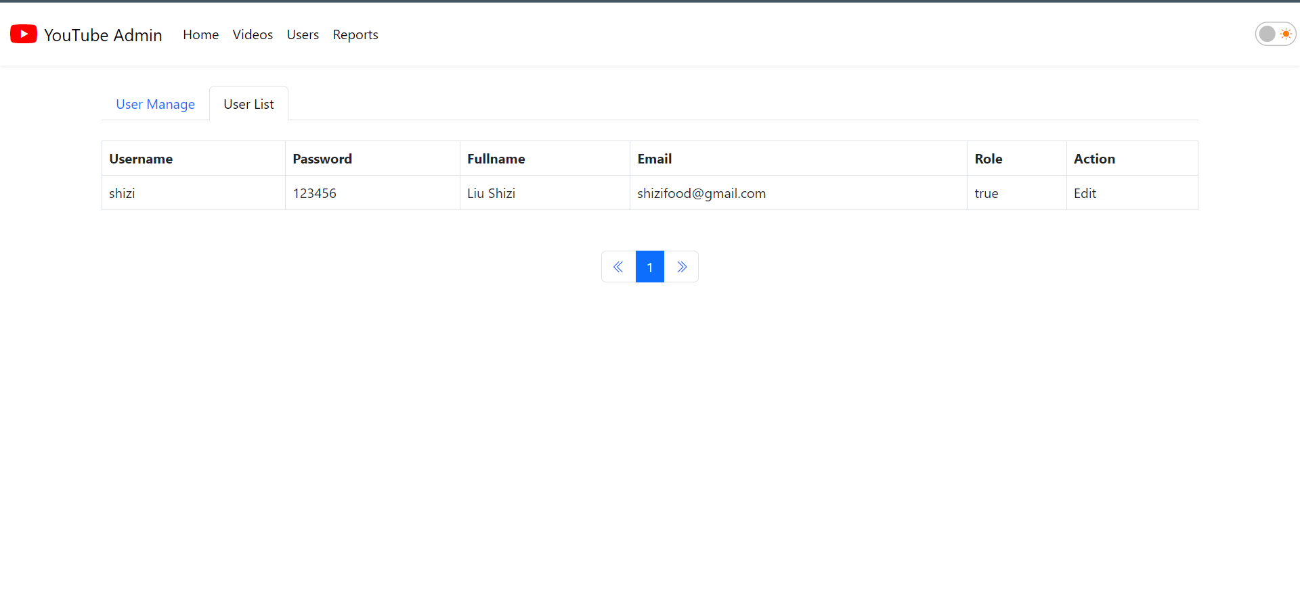

|  |  |  |
| --- | --- | --- |
| **Sự kiện** | **Hành động** | **Bảo mật** |
| [Edit].CLICK | Chuyển sang UserEdition | Admin |
| [Trang].CLICK | Chuyển trang | Admin |
| [<<].CLICK | Trang đầu | Admin |
| [>>].CLICK | Trang cuối | Admin |

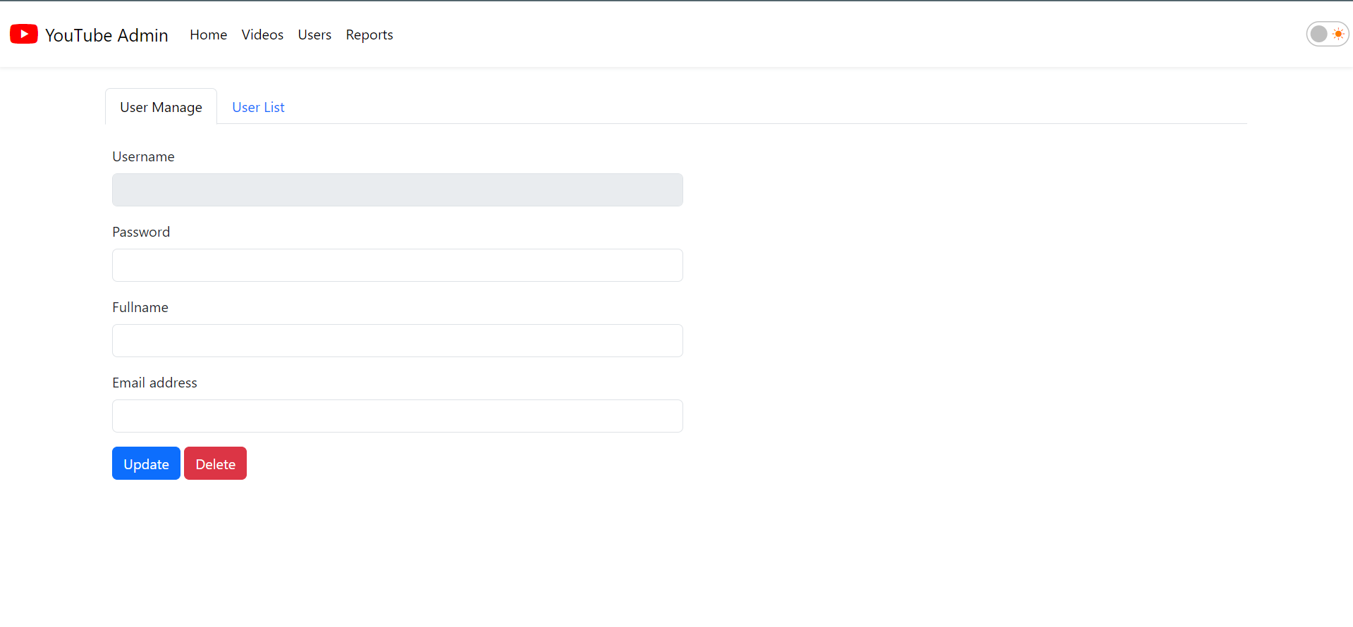

|  |  |  |
| --- | --- | --- |
| **Sự kiện** | **Hành động** | **Bảo mật** |
| [Update].CLICK | Cập nhật | Admin |
| [Delete].CLICK | Xóa | Admin |

### **3.10 Trang thống kê**

|  |  |  |
| --- | --- | --- |
| **Sự kiện** | **Hành động** | **Bảo mật** |
| [Search].CLICK | Hiện tất cả video | Admin |
| [Search].KEYUP | Tìm kiếm video | Admin |
| [Tiêu đề video].CLICK | Hiển thị danh sách người dùng thích video | Admin |

|  |  |  |
| --- | --- | --- |
| **Sự kiện** | **Hành động** | **Bảo mật** |
| [Search].CLICK | Hiện tất cả video | Admin |
| [Search].KEYUP | Tìm kiếm video | Admin |
| [Tiêu đề video].CLICK | Hiển thị danh sách người dùng chia sẻ video | Admin |

### **3.11 Header người dùng**

|  |  |  |
| --- | --- | --- |
| **Sự kiện** | **Hành động** | **Bảo mật** |
| [Logo].CLICK | Chuyển về trang chủ người dùng |  |
| [MyFavorite].CLICK | Trang yêu thích video | Đăng nhập |
| [MYACCOUNT].CLICK | Hiển thị Dropdown |  |
| [PROFILE].CLICK | Trang thông tin người dùng | Đăng nhập |
| [ADMIN].CLICK | Trang quản trị | Admin |
| [Sign out].CLICK | Đăng xuất | Đăng nhập |
| [TOGGLE THEME].CLICK | Chuyển giao diện |  |

### **3.12 Header nguời quản trị**



|  |  |  |
| --- | --- | --- |
| **Sự kiện** | **Hành động** | **Bảo mật** |
| [Logo].CLICK | Chuyển về trang chủ quản trị | Admin |
| [Home].CLICK | Chuyển về trang chủ quản trị | Admin |
| [Videos].CLICK | Trang quản lý video | Admin |
| [Users].CLICK | Trang quản lý người dùng | Admin |
| [Reports].CLICK | Trang thống kê | Admin |
| [TOGGLE THEME].CLICK | Chuyển giao diện | Admin |

## **4. Interface DAO, DAO và Service**

